Funktionsbeschreibung
- die MTRA in der Radiotherapie -

Die MTRA in der heutigen Zeit ist ein medizinisch - technischer hoch qualifizierter Bestandteil in einer strahlentherapeutischen Organisationseinheit. Das Berufsbild beschränkt sich aber nicht nur auf den Umgang mit den radiotherapeutischen Geräten, sondern ebenso sind Sozialkompetenz, Organisationsgeschick, Qualitätsbewusstsein, wirtschaftliches Handeln und Optimierungspotenzial für die Bewältigung des Arbeitsalltages gefragt. Die MTRA ist die Schnittstelle zwischen dem Patienten, dem Arzt, dem Physiker, dem Pflegepersonal und der Technik. Besonders in der Radioonkologie nimmt die medizinische und soziale Führsorge der Tumorpatienten einen hohen Stellenwert ein. Die Vielseitigkeit die der Beruf mit sich bringt stellt hohe Anforderungen an die MTRA und parallel dazu steigt das Maß an Verantwortung bei der Bearbeitung der manigfaltigen Tätigkeitsbereiche.

Dem Management und der Verwaltung in den unterschiedlichsten Einrichtungen wie Kliniken, Instituten, etc. sind die umfassenden Arbeitsfelder einer MTRA in der Strahlentherapie meist nicht bekannt. Es besteht die Möglichkeit die erbrachten Leistungen durch eine Arbeitsplatzbeschreibung und/oder eine Tätigkeitsbeschreibung nieder zu schreiben, denn nur durch die genaue Kenntnis der Tätigkeitsfelder kann die Wertigkeit der MTRA in einer Organisationseinheit festgehalten und bewertet werden.

Mit der Funktionsbeschreibung möchten wir eine Hilfe zur Erstellung einer ausführlichen Beschreibung der Tätigkeitsfelder einer MTRA in der Radioonkologie, einer Arbeitsplatzbeschreibung und/oder einer Tätigkeitsbeschreibung anbieten. Die Ausarbeitung, die Erstellung und die damit einhergehende ständige Pflege (Überprüfung und Überarbeitung in regelmäßigen Zeitintervallen) solcher Beschreibungen ist anspruchsvoll, zeitaufwendig und kostenintensiv. Die in dieser Zusammenstellung enthaltenen Informationen und Fakten müssen auf die jeweilige Klinik/Praxis angepasst werden.

Diese Funktionsbeschreibung ist durch Mithilfe von Kolleginnen und Kollegen aus der Radioonkologie entstanden.

Wie Danken - Frau Marion Bernstein, Greifswald, Universitätsklinikum der

Ernst-Moritz-Arndt-Universität, Klinik für Strahlentherapie

und Radioonkologie
- Frau Karin Kraft, Berlin, Charite Campus Mitte, Klinik für Strahlentherapie

- Herr Frank Wendel, Ludwigshafen, Klinikum der Stadt Ludwigshafen,
Klinik für Strahlentherapie und Radioonkologie
- Dr. Robert Wolff, Gamma Knife Frankfurt, Frankfurt am Main
für die Zusammenarbeit und Unterstützung.

Inhaltsverzeichnis

1. Allgemeines Anforderungsprofil
einer MTRA in der Radioonkologie

2. Arbeitsbereiche in der Radiotherapie
2.1 Computertomograph
2.1.1 diagnostisches - CT
2.1.2 Bestrahlungsplanungs - CT
2.2 Bestrahlungsplanungssystem
2.3 Simulator
2.4 Virtuelle Simulation
2.4.1 virtuelle Simulation am CT und am Linearbeschleuniger
2.4.2 virtuelle Simulation am CT
2.5 Strahlenbehandlung am Linearbeschleuniger
2.6 Hochpräzisionsbestrahlung
2.7 Afterloading
2.8 Hyperthermie
2.9 spezielle Therapiebereiche
- Gamma Knife
2.10 Weiter Tätigkeitsfelder

3. Arbeitsplatzbeschreibung

4. Tätigkeitsbeschreibung

- Allgemeines Anforderungsprofil
einer MTRA in der Radioonkologie

  - Ausbildungsstand:
- abgeschlossene Berufsausbildung zur MTRA,
mit staatlicher Anerkennung zur MTRA
- gültiger Fachkundenachweis nach
§30 der Strahlenschutzverordnung und
§18a der Röntgenschutzverordnung

  - allg. Anforderungen:
- ein fundiertes medizinisch – technisches
Grund- und Fachwissen
- gut ausgeprägte Auffassungsgabe
- benötigt die Fähigkeit ihr Wissen auch praktisch um zusetzten
- Verantwortungsbewusstsein
- selbständiges, problemlösendes, qualitätsorientiertes und wirtschaftliches Arbeiten und Handeln
- physische und psychische Belastbarkeit
- Ausdauerfähigkeit
- Teamfähigkeit
- Fähigkeit zur Flexibilität
- Sozialkompetenz gegenüber Patienten, Kollegen
und Vorgesetzten
- Organisationsfähigkeit
- Ordnungssinn
- Weiterbildungsbereitschaft

2.1 Computertomograph

2.1.1 diagnostische Computertomographie

Allgemeine Anforderungen an die MTRA:
- ein fundiertes medizinisch – technisches Grund- und Fachwissen
- Kenntnisse im Notfallmanagement bei KM-Zwischenfällen
- fundierte Einarbeitung an der automatisch gesteuerten Kontrastmittelspritze

Untersuchungsvorbereitung

Allgemein:

- Frühcheck des CT auf Funktionsfähigkeit
- Vorlage der radiodiagnostischen Verordnung (Anforderungsschein
mit Unterschrift des Arztes)
- Voraufnahmen, wenn vorhanden bereitstellen
- aktuelles Blutbild bei KM-Gabe bereitstellen
- benötigte Lagerungshilfen auf Vorhandensein überprüfen
- Anmeldung von Narkosen und Sedierungen (beim Anästhesisten)

Patientenvorbereitung:

Einbestellung der Patienten:

- Terminabsprache und -vergabe des Untersuchungstermins am CT unter Berücksichtigung des kliniksinternen Arbeitsablaufes

- Aufklärung über Einnahme und Mitgabe des oralen KM, wenn nötig

Am Untersuchungstag:
- Vorbereitung des Untersuchungsraums

- KM-Spritze vorbereiten, wenn nötig
- Lagerungshilfen aufbauen
- bei KM-Gabe:
- Ausdruck eines Aufklärungsbogens für CT-Untersuchung mit KM vorbereiten

- Patientenaufklärung über eine CT-Untersuchung mit KM-Gabe,

mit Einwilligung vom Patienten (Unterschrift unter Aufklärungsbogen) durch den Arzt - Abklärung, ob KM-oral vom Patienten vor der Untersuchung getrunken wurde,

wenn notwendig
- dem Patienten Hinweise zum Auskleiden geben, ggf. Hilfe anbieten

Untersuchung:

- Eingabe der Patientendaten am CT

- Patienten aus der Umkleidekabine holen, in den Untersuchungsraum führen und

den Ablauf erklären

- Gabe von KM rektal, wenn notwendig

- Legen eines i.v. – Zugangs, wenn nötig, durch den Arzt

- Lagerung des Patienten entsprechend der diagnostischen Untersuchung

- Einstellen der Untersuchungsstartposition
- Verlassen des Raumes durch alle anwesenden Personen, ausschließlich des Patienten
(bei Sonderanforderung Ausnahmen siehe RöV)

- Eingabe der Geräteparameter bzw. des Untersuchungsprotokoll und Durchführung

des diagnostischen CT`s, mit Gabe von KM i.v., wenn nötig

- nach der Untersuchung Patient aus dem Untersuchungsraum zur Umkleide begleiten,

ggf. Hilfe beim Ankleiden anbieten

Nacharbeiten:

- speichern und archivieren der Untersuchung im PACS bzw. auf konventionelle Art

- Datenerfassung im Gerätebuch

- Leistungserfassung mit dem jeweiligen Datenbearbeitungssystem

Standard – Lagerungsparameter Diagnostische CTs

1. Diagnostisches CT Schädel

Lagerung und Einstellung:

- Original-CT-Kopfschale aufbauen, evtl. mit Keil, um den Kopf des Patienten zur Brust zu kippen. Patient in Rückenlage, head first, nach Augenschein den Kopf mittig, gerade und symmetrisch lagern, Arme anliegend, CT Tischhöhe in Mitte des Patientenkopfes fahren (anheben), 1.CT – Nativserie / 2. CT- KM-Serie

2. Diagnostisches CT Hals

CT Halsweichteile (HWT) und CT Halswirbelsäule (HWS)

Lagerung und Einstellung:

- Mulde und Knierolle, Patient in Rückenlage, head first, nach Augenschein den Kopf mittig,

gerade und symmetrisch lagern, Arme anliegend, CT- Tischhöhe in Mitte

des Patientenkopfes fahren (anheben)

3. CT Thorax

CT der Thoraxorgane, CT der Thoraxorgane High Resolution (HR-Thorax)

Lagerung und Einstellung:

- Mulde und Knierolle, Patient in Rückenlage, head first, nach Augenschein mittig,

gerade und symmetrisch lagern, Arme über Kopf, CT- Tisch in Mitte

des Patientenrumpfes fahren (anheben)

- mit Atemkommando in Inspiration

CT Brustwirbelsäule (BWS)

Lagerung und Einstellung:

- Mulde und Knierolle, Patient in Rückenlage, head first, nach Augenschein mittig,

gerade und symmetrisch lagern, Arme über Kopf. CT- Tisch in Mitte

des Patientenrumpfes fahren (anheben)

4. CT Abdomen/Becken

CT der Bauch- und Beckenorgane, CT Lendenwirbelsäule (LWS), CT knöchernes Becken

Lagerung und Einstellung:

- Mulde und Knierolle, Patient in Rückenlage, head first, nach Augenschein mittig,

gerade und symmetrisch lagern, Arme über Kopf, CT- Tisch in Mitte

des Patientenrumpfes fahren (anheben)

- mit Atemkommando in Inspiration

5. Andere Fragestellungen, wie Schulter, Knie, Rippe, Felsenbein

Lagerung und Einstellung:

- je nach Anforderung bzw. Fragestellung

Die Einstellung der Anfangsschicht bei der Anfertigung eines Topogramms, die Eingabe von den gerätetechnischen Daten, wie Schichtdicke, Rekonstruktionsindex etc. sind bei der Durchführung von einem diagnostischen CT herstellerbezogen einzugeben.

2.1.2 Bestrahlungsplanungs- CT

Allgemeine Anforderungen an die MTRA:
- komplexe Spezialkenntnisse, hohes Fachwissen sowie hohe praktische Erfahrungen,
da die Lagerung eines Patienten für eine Radiotherapie immer reproduzierbar und
identisch gestaltet werden muss, um eine exakt genaue Bestrahlung der täglichen
Fraktion zu gewährleisten
- Kenntnisse über die klinikeigenen Therapiekonzepte, sowie der Parameter
der Bestrahlungsgeräte
- Kenntnisse im Notfallmanagement bei KM-Zwischenfällen
- fundierte Einarbeitung an der automatisch gesteuerte Kontrastmittelspritze
- Einarbeitung in der angeschlossen Lasereinheit (Rechner, Bedienprogramm,
Markierungslaser)

Untersuchungsvorbereitung

Allgemein:

- Frühcheck des CT auf Funktionsfähigkeit
- Vorlage der strahlentherapeutischen Verordnung (Anforderungsschein
mit Unterschrift des Arztes)
- Voraufnahmen, wenn vorhanden bereitstellen
- aktuelles Blutbild bei KM-Gabe bereitstellen
- benötigte Lagerungshilfen auf Vorhandensein überprüfen
- Anmeldung von Narkosen und Sedierungen (beim Anästhesisten)
Patientenvorbereitung:

Einbestellung der Patienten:
- Terminabsprache und -vergabe des Untersuchungstermins am CT mit dem anfordernden Arzt unter Berücksichtigung des kliniksinternen Arbeitsablaufes

Am Untersuchungstag:

- Vorbereitung des Untersuchungsraums,

- KM-Spritze vorbereiten, wenn nötig
- Lagerungsmittel aufbauen
- Arzt zur Durchführung holen, wenn notwendig
- dem Patienten Hinweise zum Auskleiden geben, ggf. Hilfe anbieten
- dem Patienten den Untersuchungsablauf erklären
- bei KM-Gabe:
- Ausdruck eines Aufklärungsbogens für CT-Untersuchung mit KM mit Patientendaten

- Patientenaufklärung über eine CT-Untersuchung mit KM-Gabe,

mit Einwilligung vom Patienten (Unterschrift unter Aufklärungsbogen)

durch den Arzt, wenn nötig

Untersuchung:

- Eingabe der Patientendaten am CT

- Patienten aus der Umkleidekabine holen, in den Untersuchungsraum führen und

den Ablauf erklären

- Legen eines i.v. –Zugangs, wenn nötig, durch den Arzt

- Lagerung des Patienten entsprechend der strahlentherapeutischen Anforderung

- Markierung besonderer Strukturen (z.B. Narben), wenn nötig

- Einstellen der Untersuchungsstartposition

- Verlassen des Raumes durch alle anwesenden Personen, ausschließlich des Patienten
(bei Sonderanforderung Ausnahmen siehe RöV)

- Eingabe der Geräteparameter bzw. des CT-Protokolls und Durchführung

des Bestrahlungsplanungs- CT`s, mit Gabe von KM i.v., wenn nötig

- TPRP (Treatment – Positioning – Referenz - Point) festlegen, über den LAP- Rechner

das Lasersystem ansteuern und anschließend auf dem Patienten markieren

- nach der Untersuchung Patient aus dem Untersuchungsraum zur Umkleide begleiten,

ggf. Hilfe beim Ankleiden anbieten

Lagerungsparameter für ein Bestrahlungsplanungs- CT
Die Lagerung und Einstellung der Patienten für die angeforderte Radiotherapie ist abhängig von den Therapiekonzepten, der Gräteausstattung und der Lagerungsmittelausstattung der Klinik/Praxis. Lagerungsmöglichkeiten sind aufgeführt unter „2.6 Strahlenbehandlung am Linearabeschleuniger, Lagerung“.

Nacharbeiten:

- Untersuchungsdaten an das Bestrahlungsplanungssystem übermitteln

- speichern und archivieren der Untersuchung im PACS bzw. auf konventionelle Art

- Datenerfassung im Gerätebuch

- Leistungserfassung mit dem jeweiligen Datenbearbeitungssystem

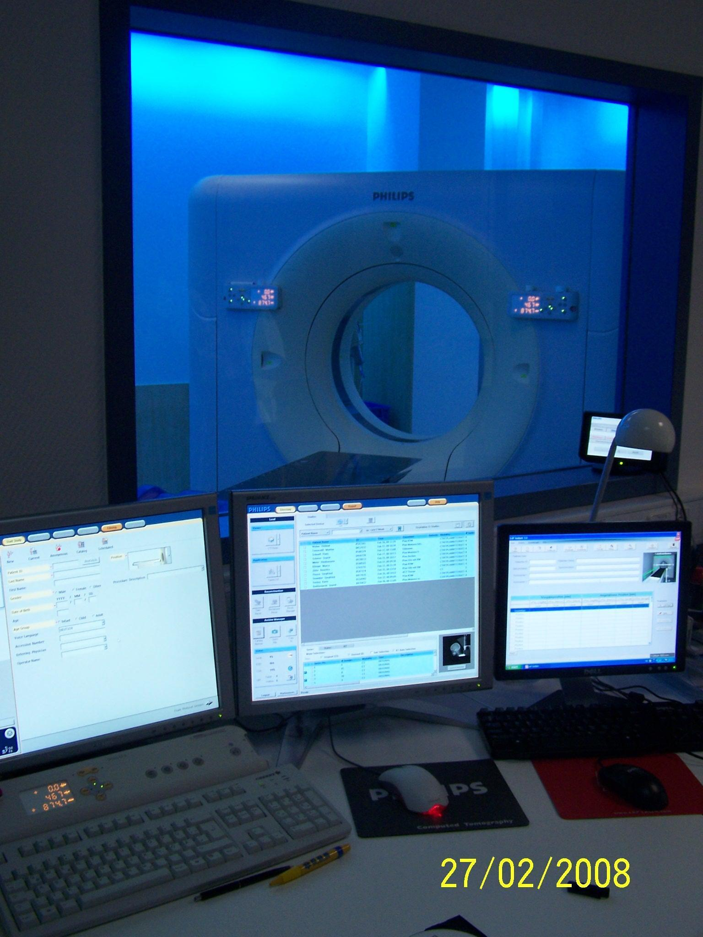
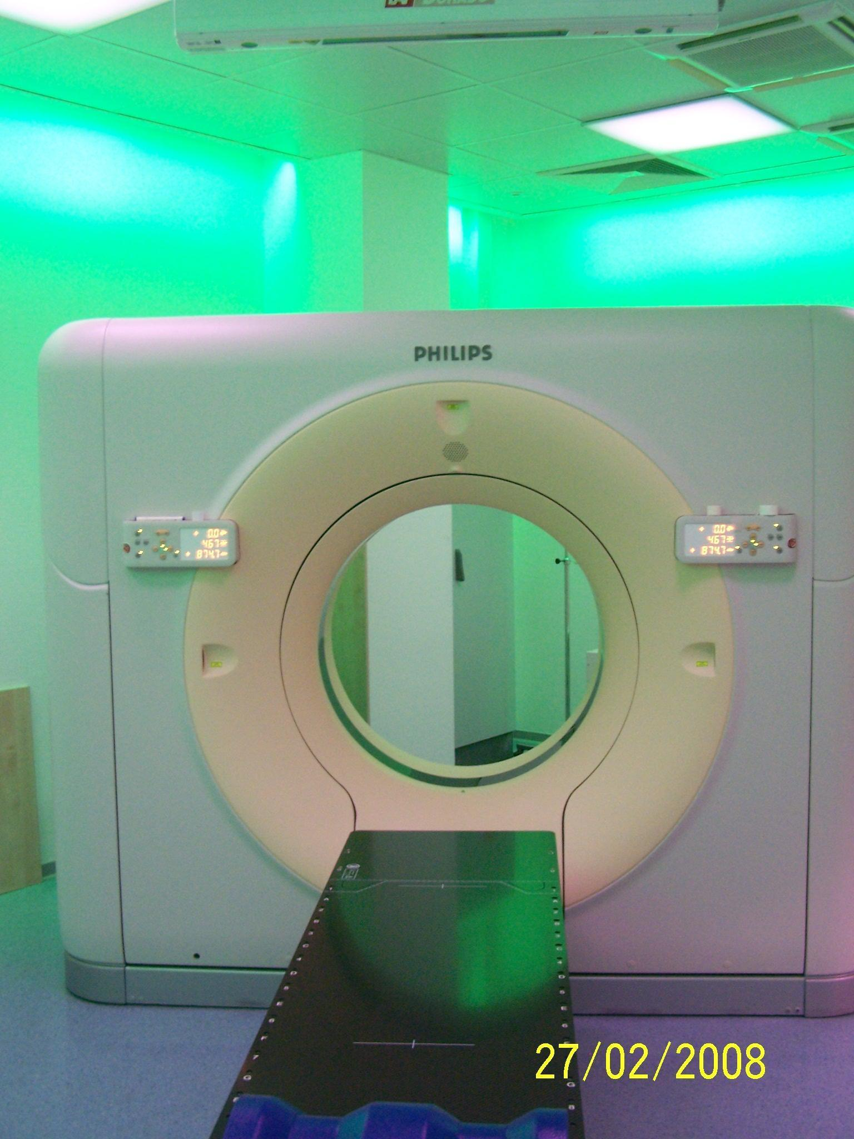

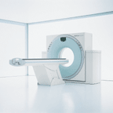

2.2 Bestrahlungsplanung
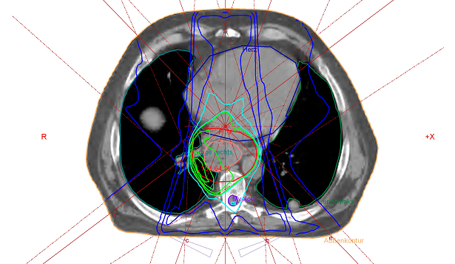
Die Aufgaben bei der Erstellung eines Bestrahlungsplans werden in den meisten Kliniken/Praxen auf die drei Berufsgruppen, Arzt, Physiker und MTRA verteilt. Jede Berufsgruppe hat seinen klinikspezifischen Arbeits- und Verantwortungsbereich, die enge Zusammenarbeit aller
drei Berufsgruppen ist unabdingbar.

Erstellung des Bestrahlungsplanes - Arbeitsbereich einer MTRA

Allgemeine Anforderung:
- komplexe Spezialkenntnisse, hohes Fachwissen sowie hohe praktische Qualifikation
sind erforderlich, da der Bestrahlungsplan unter Berücksichtigung der ärztlichen
Vorgaben, der Bestrahlungsgräteparameter und der praktischen Umsetzung aus der Sicht
der MTRA erstellt werden muss,
- empfehlenswert ist, dass die eingesetzte MTRA an allen med. Großgeräten
der Klinik eingearbeitet ist und alle angewendeten Therapiekonzepte der Klinik
beherrscht

Gerätecheck:
- regelmäßige Qualitätskontrolle des Bestrahlungsplanungssystems

Tätigkeitsbeschreibung:
- Überführung der Daten vom Bestrahlungsplanungs- CT
- evtl. Überführung weiter Bildgebendenverfahren,
wie MRT - und PET-CT- Daten etc.
- Vorbereitung der Datensätze für die
ärztliche Bearbeitung:
- Einzeichnung der Risikoorgane
- Eingabe der Außenkonturen der zu bestrahlenden Körperregion
- Erstellen eines computergestützten dreidimensionalen Bestrahlungsplan,
unter Berücksichtigung
● der ärztlichen Vorgaben: - das festgelegte Zielvolumen mit
der zeitlich applizierten Dosis
- die festgelegten Risikoorgane mit
den kritischen Toleranzdosen
● der Geräteparameter: - Strahlenart, Energie, Bestrahlungsfeldparameter etc.
● der internen Therapiekonzepte
- Bestrahlungsplanbesprechung mit dem Arzt, ggf. eine Planungsoptimierung
mit einer nochmaligen Planbesprechung
- Ausgabe des Bestrahlungsplanes,
- Vorbereitung zur Kontrolle durch den med. Physik-Experten
- Datenbereitstellung bzw. Datentransfer des erstellten Bestrahlungsplans für
die Simulation und/oder die Bestrahlung
- Dokumentation und Archivierung

- Leistungserfassung mit dem jeweiligen Datenbearbeitungssystem
2.3 Simulator

Allgemeine Anforderungen an die MTRA:
- komplexe Spezialkenntnisse, hohes Fachwissen sowie hohe praktische Erfahrungen,
da die Übertragung des Bestrahlungsplanes auf den Patienten mit der anschließenden
Anzeichnung des Einstellpunktes (meist Zentralstrahl), die Grundlage für die Einstellung
am Linerbeschleuniger ist, und somit der korrekten Übertragung des Bestrahlungsplans auf
den Patienten dient
- Kenntnisse über alle klinikeigenen Therapiekonzepte, sowie der Geräteparameter
der Bestrahlungsgeräte
- Kenntnisse im Notfallmanagement bei KM-Zwischenfällen

Qualitätscheck
- Durchführung des Frühchecks, Kontrolle auf Betriebsbereitschaft
im Patientenbestrahlungsmodus

Anfertigung von Lagerungshilfen für die Radiotherapie:

Vorbereitung:
- strahlentherapeutische Verordnung bzw. Anforderung
- Anmeldung von Narkosen und Sedierungen (beim Anästhesisten)
Patientenvorbereitung:
- dem Patienten den Untersuchungsablauf erklären
- Aufklärung und Einverständniserklärung bei Kontrastmittelgabe durch den Arzt,
wenn nötig
- Einleitung einer Narkose oder Sedierung durch den Anästhesisten, wenn notwendig
Anfertigung:
- je nach der strahlentherapeutischen Verordnung wird die exakte Lagerung
des Patienten festgelegt
- indikationsbezogen werden Lagerungs- und Immobilisationshilfen
nach der Anleitung des Herstellers angefertigt, wie z.B. Vakuummatratzen,
individuelle Kopf-Masken, Kopf-Hals-Masken, Kopf-Hals-Schulter-Masken etc.

Durchführung einer Lokalisation

Vorbereitung:
- siehe Anfertigung von Lagerungshilfen
Patientenvorbereitung:
- siehe Anfertigung von Lagerungshilfen
Ablauf:
- Lagerung des Patienten entsprechend der Vorgaben der strahlentherapeutischen
Verordnung
- Markierung von besonderen Strukturen (z.B. Narben)
- Festlegung des Zentralstrahls für die Einstellung der geplanten Bestrahlungsfelder
- Einstellung der geplanten Bestrahlungsfelder unter Durchleuchtung
- Dokumentation der einzelnen Bestrahlungsfelder
(Simulationsbild und Feldparameter schriftlich)
- Dokumentation der Aufnahmeparameter
- Markieren des Isozentrums entsprechend der drei Laserpunkte auf der Haut
des Patienten, wenn notwendig
- Einzeichnen der Bestrahlungsfelder auf der Haut des Patienten
soweit möglich und notwendig

- Protokolierung der Lagerung, schriftlich und oder bildlich

Nacharbeiten:
- weitere Terminabsprache für das Planungs-CT oder die Simulation

- speichern und archivieren der Untersuchung im PACS oder auf konventionelle Art

- Datenerfassung im Gerätebuch

- Leistungserfassung mit dem jeweiligen Datenbearbeitungssystem

Durchführung einer Simulation nach einer computergestützten dreidimensionaler Bestrahlungsplanung

Simulationsvorbereitung:
- strahlentherapeutische Verordnung – mit notwendigen Unterschriften
- Planungsunterlagen (bildgebende Diagnostik, Planungs- CT/ MRT,
Lokalisationsbilder)
- Technischer Bestrahlungsplan
- Blenden / Absorber, wenn notwendig
- Unterlagen von Vorbehandlungen, Bestrahlungsplan und,
wenn vorhanden, Simulationsbilder
- Anmeldung von Narkosen und Sedierungen (beim Anästhesisten)
Patientenvorbereitung:
- Lagerungsmittel bereitstellen und aufbauen
- dem Patienten den Untersuchungsablauf erklären
- Aufklärung und Einverständniserklärung bei Kontrastmittelgabe durch den Arzt,
wenn nötig
- Einleitung einer Narkose oder Sedierung durch den Anästhesisten, wenn notwendig
Simulationsablauf:
- Lagerung des Patienten entsprechend der Vorgaben der Lokalisation / Planungs-CT
- Markierung von besonderen Strukturen (z.B. Narben)
- Einstellung des Patienten auf den Referenzpunkt (evt. vom CT schon gekennzeichnet)
nach den Planungsvorgaben unter Durchleuchtung
- Dokumentation des Referezpunktes in 2 Ebenen
- Einstellung des Patienten auf das Isozentrum nach den Planungsvorgaben

- Einstellung der einzelnen Bestrahlungsfelder nach Vorgaben durch die Planung

- Dokumentation der einzelnen Bestrahlungsfelder, mit Simulation der Blenden / Leafs/

Absorber,

- Einzeichnen der Bestrahlungsfelder auf der Haut des Patienten,

soweit möglich und notwendig

- Dokumentation der Aufnahmeparameter

- Markieren des Isozentrums entsprechend der drei Laserpunkte auf der Haut

des Patienten

- Anfertigung der Einstellfotos mit Dokumentation der Lagerung des Patienten

und einem Patientenportrait

Nacharbeiten:
- weitere Terminabsprache für die Ersteinstellung am Bestrahlungsgerät

- speichern und archivieren der Untersuchung im PACS oder auf konventionelle Art

- Bearbeitung und Archivierung der digitalen Patientenbilder in einem

Patientenverwaltungssystem und/oder durch einem Ausdruck für die Patientenakte oder Anfertigung und Archivierung der Patientenbilder auf konventionelle Art

mit einer Polaroid- Kamera

- Datenerfassung im Gerätebuch

- Leistungserfassung mit dem jeweiligen Datenbearbeitungssystem

- Patientendokumente der Simulation zur Abzeichnung vom fachkundigen Arzt

vorbereiten (wie z.B.: Präsentation in der Frühbesprechung etc.)

Durchführung einer Simulation ohne eine computergestützte
dreidimensionale Bestrahlungsplanung - konventionelle Bestrahlungsfeldeinstellung -

Simulationsvorbereitung:
- strahlentherapeutischer Verordnung – mit notwendigen Unterschriften
- Planungsunterlagen (bildgebende Diagnostik, Planungs- CT/ MRT,
Lokalisationsbilder)
- Blenden / Absorber, wenn notwendig
- Unterlagen von Vorbehandlungen, Bestrahlungsplan und,
wenn vorhanden, Simulationsbilder
- Anmeldung von Narkosen und Sedierungen (beim Anästhesisten)
Patientenvorbereitung:
- siehe Simulation nach einer computergestützten dreidimensionalen
Bestrahlungsplanung
Simulation:
- Lagerung des Patienten entsprechend der Vorgaben der
strahlentherapeutischen Verordnung
- Herstellung von speziellen Lagerungshilfen für den Patienten, wenn nötig
- Markierung von besonderen Strukturen (z.B. Narben)
- Festlegung des Zentralstrahls für die Einstellung der Bestrahlungsfelder
- Einstellung und Dokumentation der einzelnen Bestrahlungsfelder,
mit Simulation der Blenden, wenn notwendig Absorber und MLC
- Dokumentation der Aufnahmeparameter
- Markieren des Isozentrums entsprechend der drei Laserpunkte auf
der Haut des Patienten

- Einzeichnen der Bestrahlungsfelder auf der Haut des Patienten,

soweit möglich und notwendig

- Einstellfotos mit Dokumentation der Lagerung es Patienten und Patientenportrait

Nacharbeiten:
- siehe Simulation nach einer computergestützten dreidimensionalen
Bestrahlungsplanung

2.4. virtuelle Simulation

2.4.1. virtuelle Simulation am CT und am Linearbeschleuniger
Allgemeine Anforderungen an die MTRA:
- ein fundiertes medizinisch – technisches Grund- und Fachwissen
- eine MTRA sollte komplexe Spezialkenntnisse, hohes Fachwissen sowie
hohe praktische Erfahrungen mitbringen, da die Übertragung des Bestrahlungsplanes auf
den Patienten mit der anschließenden Anzeichnung des Einstellpunktes (meist Zentralstrahl),
die Grundlage für die Einstellung am Bestrahlungsgerät ist, und somit der korrekten
Übertragen des Bestrahlungsplans auf den Patienten dient
- um eine optimale Geräteauslastung zu gewährleisten, ist es empfehlenswert mindestens
zwei fachkundig ausgebildete MTRA am Bestrahlungsgerät einzusetzen

Qualitätscheck:
- Durchführung des Frühchecks, Kontrolle auf Betriebsbereitschaft
im Patientenbestrahlungsmodus

Vorbereitung zur virtuellen Simulation –Patienten- bzw.

Bestrahlungsdatenverwaltungssystem:

- Anlegen der Patientendaten im Bestrahlungssystem

- Eingabe des technischen Bestrahlungsplanes und der Feld- DRR

(die Daten werden meistens vom Bestrahlungsplanungsrechner übertragen)

- Erstellung eines Behandlungskalenders

- Terminierung der Bestrahlungsfraktionen

Allgemeine Vorbereitung:
- strahlentherapeutische Verordnung
- der technische Bestrahlungsplan muss eingegeben und bestätigt vorliegen,
auf Vorhandensein überprüfen
- Anmeldung von Narkosen und Sedierungen (beim Anästhesisten)

Patientenvorbereitung am Behandlungstag:
- Lagerungsmittel aufbauen
- fachkundigen Arzt zur Durchführung der virtuellen Simulation holen
- sichere Identifikation des Patienten
- Patientenbegrüßung und Vorstellung der eigenen Person
- dem Patienten Hinweise zum Auskleiden geben, ggf. Hilfe anbieten
- dem Patienten den Arbeitsablauf erklären

Arbeitsablauf:

- exakte Lagerung des Patienten entsprechend der Vorgabe mit Hilfe der Laserkreuze

auf den markierten Anzeichnungen vom CT (TPRT)

- Tischpositionen laut dem Bestrahlungsplan longitudinal, vertical und laterale

ausrichten

- Feldbestrahlungsparameter einstellen

- Kontrolle des Feldes mit dem Lichtvisier und Fokus-Haut-Abstand, wenn möglich

- in Position bringen des Bestrahlungszubehöres (Moulagen, Blöcke ect.)

- Verifikationsaufnahmen anfertigen und anschließende Kontrolle mit dem DRR,

ggf. Korrektur vornehmen und nochmalig einen Verifikations- Kontrollvorgang

durchführen

- Markieren des Isozentrums entsprechend der drei Laserpunkte auf
der Haut des Patienten

Nacharbeit:

- Protokollierung der virtuellen Simulation

- Bearbeitung und Archivierung der digitalen Patientenbilder in einem

Patientenverwaltungssystem und/oder durch einem Ausdruck für die Patientenakte oder Anfertigung und Archivierung der Patientenbilder auf konventionelle Art

mit einer Polaroid- Kamera

- Dokumentation und Archivierung der Verifikationsaufnahmen im PACS oder

auf konventionelle Art

- Leistungserfassung mit dem jeweiligen Datenbearbeitungssystem

2.4.2. virtuelle Simulation am CT

Allgemeine Anforderungen an die MTRA:

- siehe Bestrahlungsplanungs- CT

Untersuchungsvorbereitung

Allgemein:

- siehe Bestrahlungsplanungs- CT

Patientenvorbereitung:

- siehe Bestrahlungsplanungs- CT

Untersuchung:

- Eingabe der Patientendaten am CT

- Patienten aus der Umkleidekabine holen, in den Untersuchungsraum führen und

den Ablauf erklären

- Legen eines i.v. –Zugangs, wenn nötig, durch den Arzt

- Lagerung des Patienten entsprechend der strahlentherapeutischen Anforderung

- Markierung besonderer Strukturen (z.B. Narben), wenn nötig

- Einstellen der Untersuchungsstartposition
- Verlassen des Raumes durch alle anwesenden Personen, ausschließlich des Patienten
(bei Sonderanforderung Ausnahmen siehe RöV)

- Eingabe der Geräteparameter bzw. des CT-Protokolls und Durchführung

des Bestrahlungsplanungs- CT`s, mit Gabe von KM i.v., wenn nötig

- TPRP (Treatment – Positioning – Referenz - Point) festlegen, über den LAP- Rechner

das Lasersystem ansteuern und anschließend auf dem Patienten markieren

- Untersuchungsdaten an das Bestrahlungsplanungssystem übermitteln

- Einzeichnung (durch Arzt) und Planung der Zielvolumens am Planungssystem

- nach Fertigstellung und Genehmigung des ermittelten Bestrahlungsplanes durch Arzt

und med. Physikexperten Übermittlung des Zentralstrahldatensatzes ans Lasersystem

des CTs, Laserposition ansteuern mit anschließender Markierung auf dem Patienten

- nach der Untersuchung Patient aus dem Untersuchungsraum zur Umkleide begleiten,

ggf. Hilfe beim Ankleiden anbieten

Lagerungsparameter für ein Bestrahlungsplanungs- CT

- siehe Bestrahlungsplanungs- CT

Nacharbeiten:

- speichern und archivieren der Untersuchung im PACS bzw. auf konventionelle Art

- Datenerfassung im Gerätebuch

- Dokumentation und Archivierung des Bestrahlungsplanes

- Leistungserfassung mit dem jeweiligen Datenbearbeitungssystem

- Daten zum Transfer an den Bestrahlungsrechner bereitstellen

2.5 Strahlenbehandlung am Linearabeschleuniger

Allgemeine Anforderungen an die MTRA:
- ein fundiertes medizinisch – technisches Grund- und Fachwissen
- eine MTRA sollte komplexe Spezialkenntnisse, hohes Fachwissen sowie
hohe praktische Erfahrungen mitbringen, da die täglichen Durchführung der
perkutanen Bestrahlung, die Anfertigung und Dokumentation der Verifikationen,
die Bearbeitung, die Verwaltung und die Dokumentation der Bestrahlungsdaten,
die Tagsablaufsorganisation sowie Patiententerminierung eigenverantwortlich
und selbständig durchgeführt werden
- um eine optimale Geräteauslastung der zu bestrahlenden Patienten zu gewährleisten
ist es empfehlenswert mindestens zwei fachkundig ausgebildete MTRA am
Bestrahlungsgerät einzusetzen

Ersteinstellung und tägliche Bestrahlung

Frühcheck:
- Durchführung des Frühchecks, Kontrolle auf Betriebsbereitschaft
im Patientenbestrahlungsmodus

Vorbereitung zur Ersteinstellung -Patienten. bzw. Bestrahlungsdatenverwaltungssystem:

- Anlegen der Patientendaten im Bestrahlungssystem

- Eingabe des technischen Bestrahlungsplanes

- Erstellung eines Behandlungskalenders

- Terminierung der Bestrahlungsfraktionen

Allgemeine Vorbereitung:
- strahlentherapeutische Verordnung
- der technische Bestrahlungsplan muss eingegeben und bestätigt vorliegen,
auf Vorhandensein überprüfen
- Anmeldung von Narkosen und Sedierungen (beim Anästhesisten)

Patientenvorbereitung am Behandlungstag:
- Lagerungsmittel aufbauen
- fachkundigen Arzt zur Durchführung der Ersteinstellung holen
- sichere Identifikation des Patienten
- Patientenbegrüßung und Vorstellung der eigenen Person
- dem Patienten Hinweise zum Auskleiden geben, ggf. Hilfe anbieten

- dem Patienten den Bestrahlungsablauf erklären – bei der Ersteinstellung
- Einleitung einer Narkose oder Sedierung durch den Anästhesisten, wenn notwendig

Bestrahlungsablauf:

- exakte Lagerung des Patienten entsprechend der Vorgabe mit Hilfe der Laserkreuze

- Einstellen der Geräteparameter (Startposition)

- Kontrolle des Feldes mit dem Lichtvisier und Fokus-Haut-Abstand, wenn möglich

- in Position bringen des Bestrahlungszubehöres (Moulagen, Blöcke ect.)

- Verifikationsaufnahmen anfertigen und anschließende Kontrolle - bei

der Ersteinstellung und in regelmäßigen Abständen bei der Bestrahlungsserie

- Durchführung der Bestrahlung, mit ständiger Bobachtung des Patienten

im Bestrahlungsraum

- Achtung! Verfügt der Linearbeschleuniger über keinen Kollisionsschutz oder

Tischtoleranzwerte, die eine automatische Gantrybewegung unterbricht, ist es

möglich, durch unachtsames Drehen der Gantry, mit Patienten, dem Tisch, weiteren Personen oder weiteren Gegenständen im Drehbereich zu kollidieren.
- Bei allen unklaren Situationen (Lagerung, korpulente Patienten, Tischposition)
sollte die Gantry mit dem Handschalter im Bestrahlungsraum bedient werden.

Nacharbeit:

- Protokollierung der bestrahlten Fraktion

- Dokumentation und Archivierung der Verifikationsaufnahmen im PACS oder

auf konventioneller Art

- Leistungserfassung mit dem jeweiligen Datenbearbeitungssystem

- Termin - Absprach und -Vergabe für die nächste Behandlung

Lagerung:
- Bestrahlung Kopf mit Maske
Zielvolumen: Hirntumore (keine Stereotaxie )
Lagerung: - Patient wird auf dem Tisch mit der Maskenhalterung und dem
vorgegebenen Aufbau für den Kopf gelagert, Maske aufsetzen und fixieren,
Hände werden seitlich neben dem Körper gelagert,
Beine werden durch eine Knierolle/Knielagerungskissen unterstützt,
Patient wird längs gerade ausgerichtet
- Bestrahlung Kopf-Hals mit Maske
Zielvolumen: HNO-Tumore mit Lymphabfluss
Lagerung: - Patient wird auf dem Tisch mit der Maskenhalterung und dem
vorgegebenen Aufbau für den Kopf gelagert, Maske aufsetzen und fixieren,
wenn vorhanden Mundkeil fixieren, Hände werden seitlich neben
Beine werden durch eine Knierolle/Knielagerungskissen unterstützt,
Patient wird längs gerade ausgerichtet
- Bestrahlung Mamma
Zielvolumen: Brustdrüse
Lagerung: - Patientin wird auf einem Oberkörperlagerungs- Board oder Kissen gelagert,
Hände werden oberhalb des Kopfes abgelegt,
Patientin wird längs gerade ausgerichtet
- Bestrahlung Mamma mit Suprafeld / mit Parasternalfeld
Zielvolumen: Brustdrüse + supraclaviculäre Lymphknoten der erkrankten Seite/
parasternale Lymphknoten
Lagerung: - Patientin wird auf einem Oberkörperlagerungs- Board oder Kissen gelagert,
Hände werden oberhalb des Kopfes abgelegt,
Patientin wird längs gerade ausgerichtet,
- Bestrahlung Mediastinum
Zielvolumen: Mediastinum (z.B. Bronchial- + Oesophagus- Karzinom)
Lagerung mit Kopf-Hals-Schultermaske:
- Patient wird auf dem Tisch mit der Maskenhalterung und dem
vorgegebenen Aufbau für den Kopf gelagert, Maske aufsetzen und fixieren,
Hände werden seitlich neben dem Körper gelagert,
Beine werden durch eine Knierolle/Knielagerungskissen unterstützt,
Patient wird längs gerade ausgerichtet
Lagerung flach mit Arme über den Kopf:
- Patient wird auf Kopfmulde/Kopfkissen oder Keilkissen gelagert,
Hände werden oberhalb des Kopfes abgelegt, Knie werden durch
eine Halbrolle/Knielagerungskissen abgestützt,
Patient wird längs gerade ausgerichtet
Lagerung flach mit Arme seitlich entlang des Körpers:
- Patient wird auf Kopfmulde/Kopfkissen oder Keilkissen gelagert,
Hände werden seitlich neben dem Körper gelagert,
Beine werden durch eine Knierolle/Knielagerungskissen unterstützt,
Patient wird längs gerade ausgerichtet
Lagerung erhöht mit Arme über den Kopf:
- Patientin wird auf einem angewinkelten Oberkörperlagerungs- Board
oder Kissen gelagert, Hände werden oberhalb des Kopfes abgelegt,
Knie werden durch eine Halbrolle/Knielagerungskissen abgestützt,
Patient wird längs gerade ausgerichtet
Lagerung erhöht mit Arme seitlich entlang des Körpers
- Patientin wird auf einem angewinkelten Oberkörperlagerungs- Board
oder Kissen gelagert, Hände werden seitlich neben dem Körper gelagert,
Beine werden durch eine Knierolle unterstützt,
Patient wird längs gerade ausgerichtet
- Bestrahlung Abdomen
Zielvolumen: Abdomen (z.B. Paraaortalregion + Abdominelles Bad )
Lagerung: - Patient wird auf Kopfmulde/Kopfkissen oder Keilkissen gelagert,
Hände werden oberhalb des Kopfes oder auf der Brust abgelegt,
Knie werden durch eine Halbrolle/Knielagerungskissen abgestützt,
Patient wird längs gerade ausgerichtet
- Bestrahlung: Becken – Abdomen
Zielvolumen: Abdomen (z.B. Gynäkologische Tumore + Lymphome )
Lagerung: - Patient wird auf Kopfmulde/Kopfkissen oder Keilkissen gelagert,
Hände werden oberhalb des Kopfes oder auf der Brust abgelegt,
Knie werden durch eine Halbrolle/Knielagerungskissen abgestützt
und/ oder Beine werden durch das Fußfix auf Distanz fixiert,
Patient wird längs gerade ausgerichtet
- Bestrahlung Becken
Zielvolumen: Becken (z.B. Prostata, Prostata mit Samenblase , Prostataloge ,
Gynäkologische Tumore)
Lagerung: - Patient wird auf dem Tisch mit Kissen für den Kopf gelagert,
Hände werden auf die Brust gelegt, Knie werden durch eine
Halbrolle/Knielagerungskissen abgestützt und/ oder Beine werden
durch das Fußfix auf Distanz fixiert,
Patient wird längs gerade und mittig auf dem Tisch ausgerichtet,
- Bestrahlung Becken 4 Felder Box mit Lochbrett in Bauchlage
Zielvolumen: Becken (z.B. Gynäkologische Tumore)
Lagerung: - Patient wird in Bauchlage auf dem Lochbrett gelagert
(gegebenenfalls mit Einsatz zur Verkleinerung der Öffnung),
zur Stützung der Füße wird eine Halbrolle eingesetzt,
die Längsausrichtung des Patienten erfolgt nach den Markierungen
an der Seite des Lochbretts

- Bestrahlung Becken 4 Felder Box mit Lochbrett in Bauchlage
Zielvolumen: Becken (z.B. Rektum)
Lagerung: - Patient wird in Bauchlage auf dem Lochbrett gelagert
(gegebenenfalls mit Einsatz zur Verkleinerung der Öffnung),
zur Stützung der Füße wird eine Halbrolle eingesetzt,
die Längsausrichtung des Patienten erfolgt nach den Markierungen
an der Seite des Lochbretts
- Bestrahlung Extremitäten
Lagerung: - Lagerung nach internen Vorgaben

Die Lagerung und Einstellung der Patienten für die angeforderte Radiotherapie ist in den jeweiligen Kliniken und Praxen unterschiedlich. Sie ist abhängig von den Therapiekonzepten, der Gräteausstattung und der Lagerungsmittelausstattung der Radiotherapie.

TBI mit Translationstechnik

Vorbereitung zur Ersteinstellung - Patienten- bzw. Bestrahlungsdatenverwaltungssystem

- siehe Ersteinstellung

Allgemeine Vorbereitung:

- siehe Ersteinstellung

- Aufbau der TBI-Liege (Barryliege) und anschließen der Rechnersteuerung

- Testfahrt - Funktionscheck

Patientenvorbereitung am Behandlungstag:

- siehe Ersteinstellung

Bestrahlungsablauf:
- Lagerung des Patienten (zuerst ap, dann pa)
- in Position bringen des Bestrahlungszubehöres (Sonden, Hals - Moulagen, Blöcke)

- Einstellen der Geräteparameter (Startposition für Verifikationsaufnahme der Blöcke), Verifikationsaufnahme anfertigen, anschließend Kontrolle der Blöcke, ggf. Korrektur und Wiederholung der Blockkontrolle – bei der Ersteinstellung
- Einstellen der Geräteparameter (Startposition der Bestrahlung)
- Verifikationsfilm ausrichten, der während der Bestrahlung unter dem Patienten verbleibt
- Anfahren der Barryliege mit vorgegebener Bestrahlungsstrecke und Geschwindigkeit
und gleichzeitiges Auslösen der Bestrahlung am Beschleuniger
- wenn die Augenlinsen aus den Bestrahlungsfeld sind, TBI- Plexiglastisch platzieren
(nur bei RL, bei BL steht der Tisch vom Beginn der Bestrahlung
an über dem Patienten um das Dosismaximum auf die Hautoberfläche zubringen)
- Umlagerung des Patienten auf pa
- Wiederholung des Bestrahlungsprozedere

Nacharbeit:

- Protokollierung der bestrahlten Fraktion

- Terminabsprache und -Vergabe für die nächste Behandlung

- Dokumentation und Archivierung der Verifikationsaufnahmen im PACS oder

auf konventioneller Art

- Leistungserfassung mit dem jeweiligen Datenbearbeitungssystem

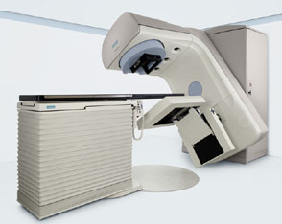

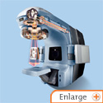

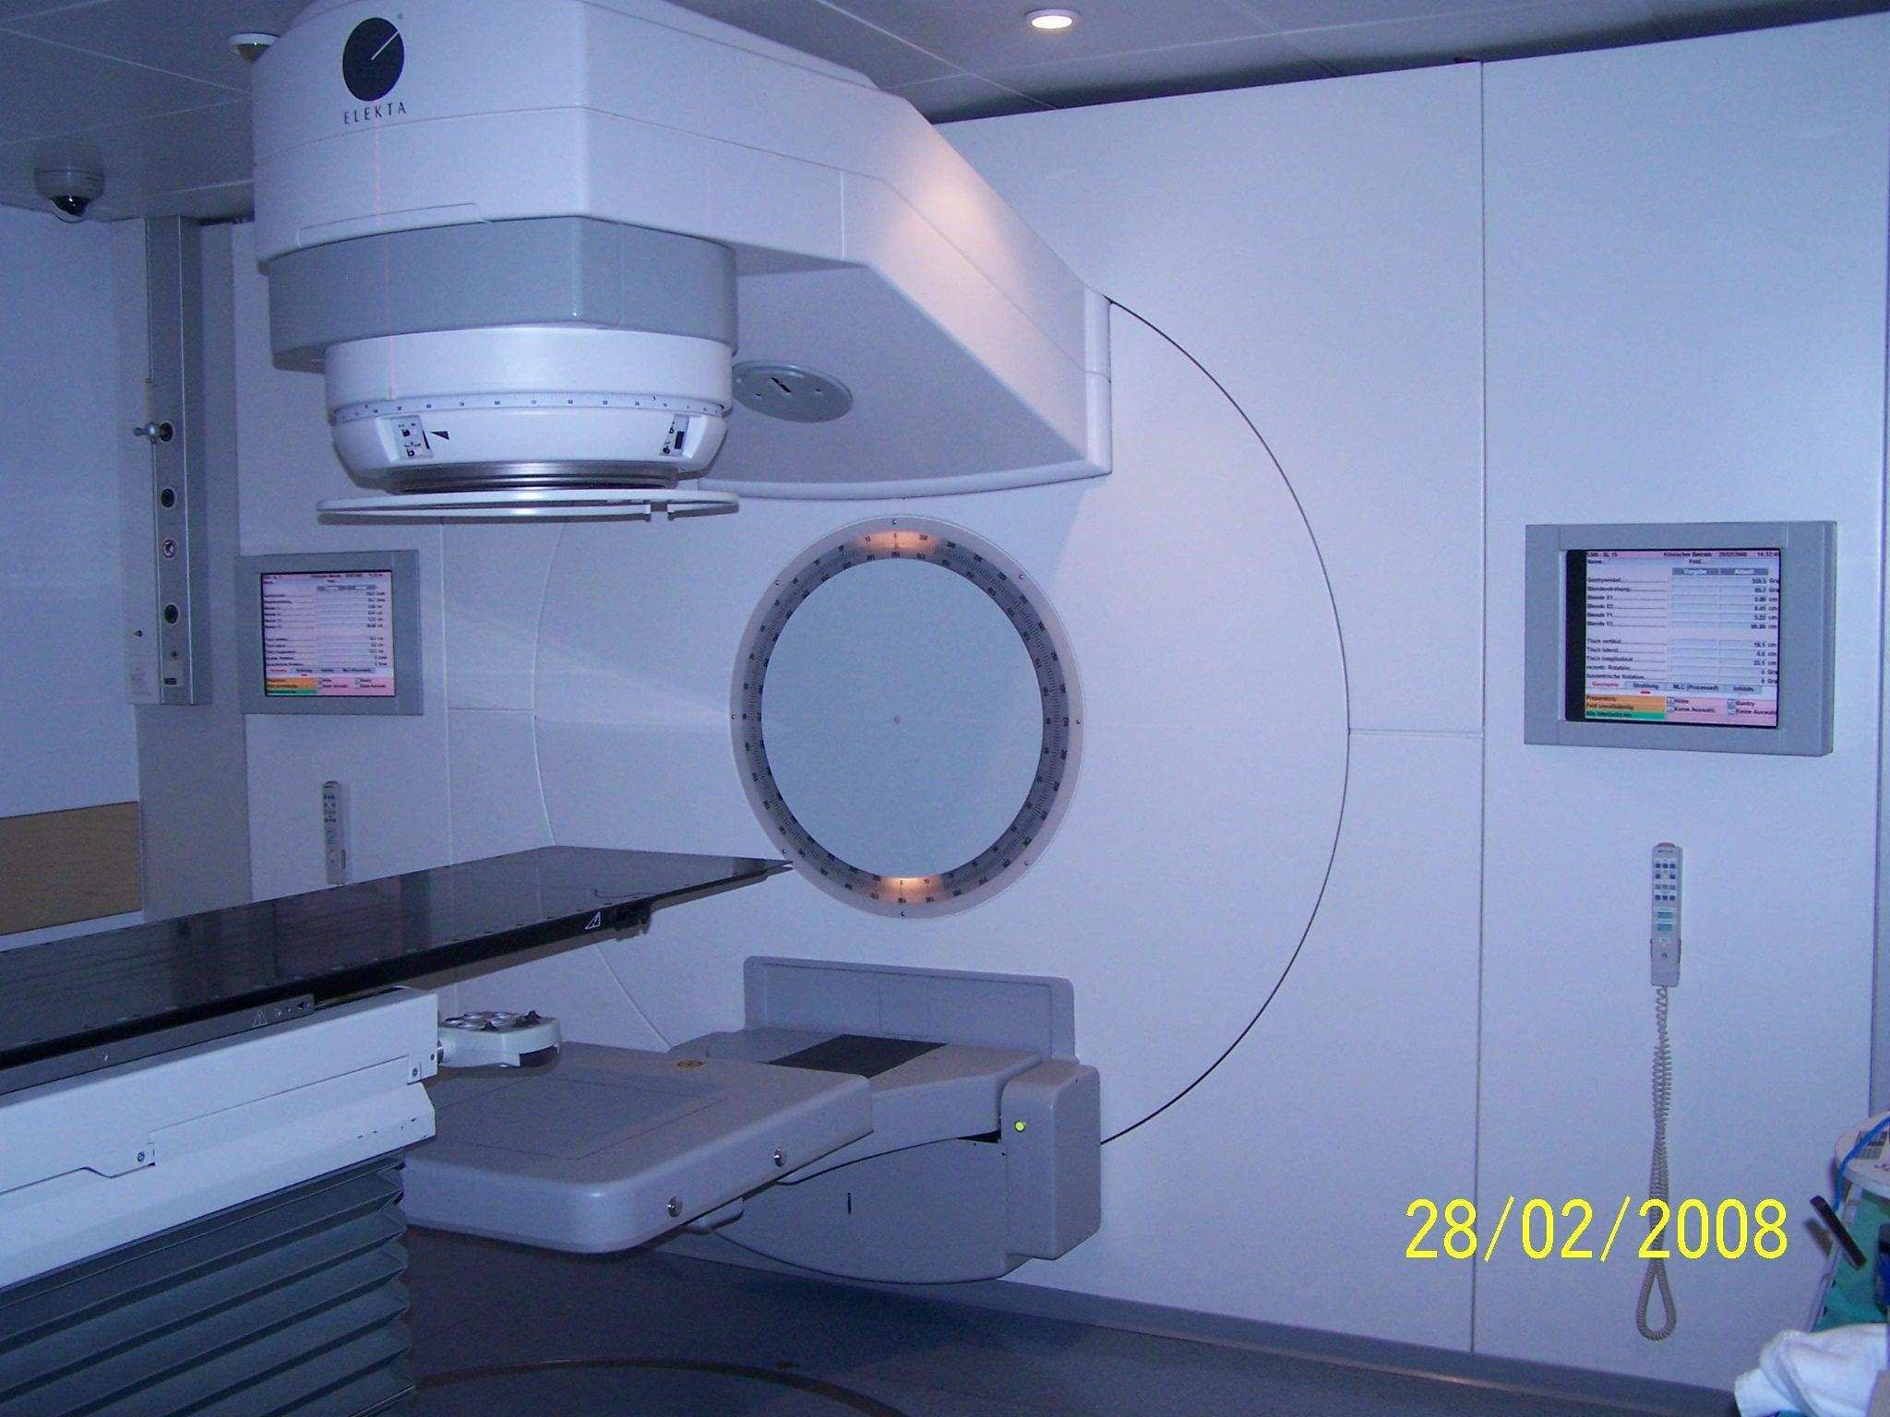

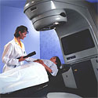

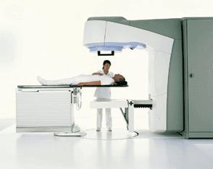

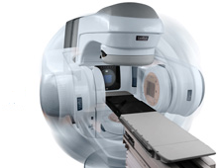
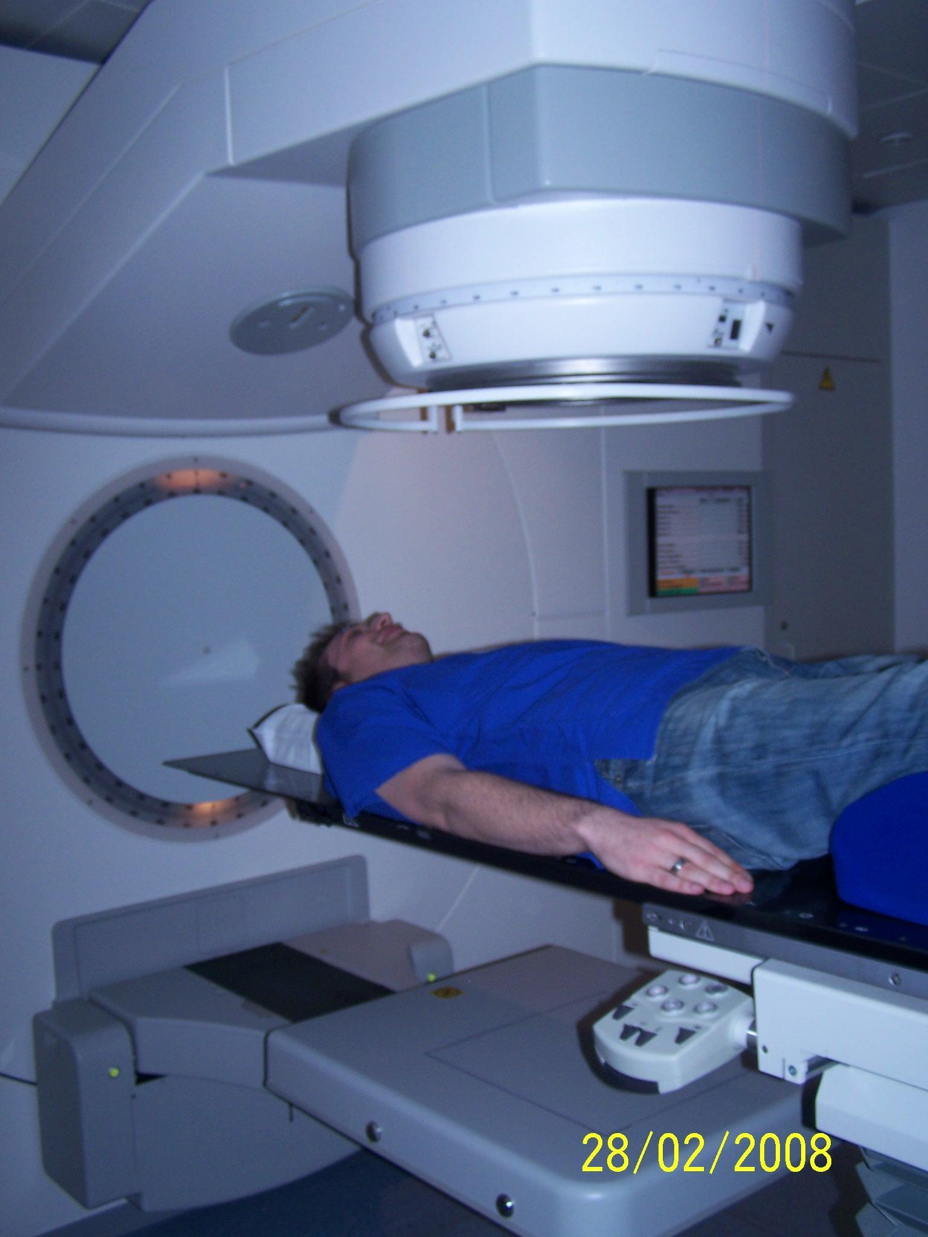

2.6 Hochpräzisionsbestrahlung

Tätigkeitsbeschreibung

1. Hochpräzisionstherapie am NOVALIS

  - allgemeine Anforderungen:
komplexe Spezialkenntnisse und hohes Fachwissen erforderlich,
längere Einarbeitungszeit (ca. ½ Jahr) notwendig, besonders hohe Verantwortung
der MTAR, da Umgang mit sehr hochwertigen Lagerungs- und Immobilisationsmitteln und völlig selbständige Durchführung der exakten täglich fraktionierten Bestrahlungen in jeder Technik, die an diesem Gerät durchgeführt
wird ,gesamtes Patientenmanagement wie Terminierung ,Eingabe der Patientendaten im Patientmanager, Bearbeitung aller Parameter des Bestrahlungsplanes vor 1.Bestrahlung im Varis-Vision RT-Chart , erforderliche Arztvorstellung organisieren, Aktenpflege, Logistik der Lagerungsmittel und der Tischumbauten liegt im Tätigkeitsbereich MTAR
  - Morgencheck durchführen und Kalibrierung
des Verifikationssystems Exactrac

  - Fraktionierte cranielle Stereotaxie mit STX-Kopf-Hals-Maske
- Patient aufrufen
- Aktenkontrolle
- Patientenname aus Patientenliste im Varis Medical Systems Version 8 auswählen und Bestrahlungsplan laden
- Patient lagern mit STX-Kopf-Halsmaske
- Array-Box mit Bodymarkerkugeln befestigen
- Dazugehörigen Patientenplan und richtiges Isozentrum im Exactric-Verifikationssystem auswählen
- Einstellen auf CT-Planung
- Anfertigen von Verifikationsaufnahmen mit dem Röntgensystem Exactrac mit den Röhren Editor MP 801+Flat Panel-Empfänger, die im Boden links und rechts vom Bestrahlungstisch installiert sind
- Automatic-Fusion der aktuellen Parameter mit den geplanten vom CT-Plan
- Abgleich zwischen DRR und Röntgenaufnahme
- Kontrolle der Werte longitudinal, vertical, lateral, der Couchposition Rotation und vom Robotic Tilt
- Wenn Abweichung mehr als 1mm wird eine Korrektur durchgeführt, die MTAR geht dafür in den Bestrahlungsraum, führt die Korrektur mit dem Hand Pendant durch, um aus Sicherheitsgründen den Patienten und die Tischkippung (Kollisionsgefahr) zu beobachten
- Erneutes Anfertigen von Rö-Kontrollaufnahmen, Prozedur des Abgleichs und der Korrektur wird solange wiederholt, bis Abweichung unter 0,7 mm
- Nach Kontrolle der technischen Parameter und genaueste Überprüfung der anatomischen Strukturen mit Vergrößerungsglas um DRR und aktuelle Verifikation zu vergleichen, wird die Bestrahlung durchgeführt
- Grundeinstellung der Tischrotation ist 0°, nach erfolgter Verifikation und Korrektur ergibt sich oft automatisch eine Verschiebung, die von der MTAR dann unbedingt bei jedem weiteren Tischwinkel des Bestrahlungsplanes mit berücksichtigt und berechnet werden muss
- Dieses ganze Procedere führt die MTAR in täglicher Routinearbeit völlig selbstständig und -verantwortlich durch
- Grundvoraussetzung sind wegen der besonders hohen Verantwortung 2 MTAR in einer Schicht einzuteilen

1.4 Fraktionierte cranielle Stereotaxie mit STX-Kopf-Maske

- Tischansatz für Maskenhalterung und Lokalisationsbox anbauen
- Vorbereitung der Lokalisationsbox mit dem richtigen Foliensatz für den zu bestrahlenden Patienten
- Patientenlagerung, Aufsetzen der Maske, Anbringen der Lokalisationsbox
- Grobeinstellung auf das Isozentrum durch Tischeinstellung mit Handpendant, dann Feineinstellung durch Regeln aller Parameter lateral,vertikal, longitudinal und Tiltkontrolle
- Fortfahren des gesamten Verifikations- und Bestrahlungsprocedere wie bei Punkt 1.3 beschrieben

1.5 Fraktionierte extracranielle Stereotaxie (Lunge ,Wirbelsäule ,Leber ,Niere)

- Auswahl des richtigen Tischansatzes
- Lagerung des Patienten im individuellen Vakuumbett
- Bodymarkerkugeln am Patienten anbringen
- Wenn nötig zusätzlich Referenzstern anbauen, richtige Position finden, damit das System alle Punkte des Referencesternes auch erkennt
- Plan im Exactrac-System auswählen
- Verifikations –und Bestrahlungsprocedere wird wie im Punkt 1.3 und 1.4 beschrieben, gleichermaßen durchgeführt

1.6 fraktionierte extracranielle stereotaktische Bestrahlung in Gating-Technik
(Entitäten: Lunge, Leber, Niere, Milz)
- Body-Marker-Kugeln anbringen
- Position mit rechtem Hand-Pendant für Robotic-Novalis-Funktion anfahren
- Im Exactrac-System: Exactrac-Gating anwählen
- dann erst Referencestern anbringen
- Start der Gating –Funktion, Atemkurve +Knochenfusion
- 3 Atemlevel sind erforderlich, ein Level ist fest vorgegeben (Goldmarkerimplantat), die 2 anderen setzt die MTAR fest (oberes und unteres Level) ,müssen so gesetzt werden, das vom Gesamtatemvolumen nicht 30 % überschritten wird
- von jedem Level werden jeweils 2 Aufnahmen angefertigt (gesamt 6 Aufnahmen)
- 2 Fixpunkte sind im Plan vorgegeben ,diese werden an jedes Ende des Markers gesetzt für alle 3 Level
- wenn Korrektur erforderlich, wird dieses im Bestrahlungsraum durchgeführt (Sicherheit des Patienten, da starke Tischbewegung)
- ist die Einstellung ok, kann die Bestrahlung in der Expirationsphase und nur im Bereich des gesetzten Levels durchgeführt werden, Bestrahlung wird automatisch über das Exactracsystem gesteuert, nachdem die MTAR auf Beam On an der Varis Treatment-Konsole geschalten hat
- jeder Gantrywinkel erfordert vor der Bestrahlung erneute Verifikation, damit die Bestrahlung ausgelöst werden kann, dabei muss die MTAR auf die Röntgenröhrenkompatibilität achten

  - fraktionierte Prostata-Bestrahlung in IMRT-Technik

- Lagerung: Kniefix+Fußfix
- Referencestern anbringen
- Verifikation -und Bestrahlungsdurchführung wie im Punkt 1.3-1.6
- IMRT -Technik dauert länger (Patientenbeobachtung hier ganz wichtig)

  - Bestrahlung von Kindern in Hochpräzisionstherapie

- Sehr gutes psychologisches Einfühlungsvermögen ist Voraussetzung, um unnötige Beruhigungsmittelanwendungen und Sedierungen zu vermeiden
- Großzügige Zeitplanung für Kinder und kooperative Planung mit der Anästhesie durch MTAR
- Ausrichtung der Beobachtungskamera, Kontrolle des Pulsoximeters

  - 1.Fraktion oder Einzeitbestrahlung

- Vorbereitung der Akten
- Planeingabe und -bearbeitung
(Planbezeichnung, Bestrahlungsfeldbezeichnung,
Anzahl der Fraktionen Einzeldosis -und
Gesamtdosiseingabe und Überprüfung)
- Bereitstellung der benötigten Lagerungsmittel
- Kontrolle aller Planparameter durch Vergleich
Planausdruck mit Verifikationssystemeingaben
im Varis -Vision
- Lagerung des Patienten
- Alle Neueinstellungen und Einzeitbestrahlungen
werden in Anwesenheit eines Facharztes durchgeführt
- Weiteres Procedere wird wie in Punkt 1.2-1.7 durchgeführt
- Mitteilung der folgenden Termine

2.7 Afterloading

Morgencheck + Vorbereitung

- Anstellen des AL-Rechners, des C-Bogens und des Ultraschallgerätes
- Anschließen der benötigten Applikatoren, Checkprogramm aufrufen
- Start des Morgenchecks, Überprüfung der Abschaltfunktion am Gerät und an der Strahlenschutztür
- Überprüfung des ordnungsgemäßen Ausfahrens der Strahlenquelle
- Kontrolle von Stabdosimeter und Gammalux
- Überprüfung der benötigten Schläuche und Applikatoren
- Anschalten des Rechners für die AM6 Messung, Programmaufruf

Patientenbetrieb

- Vorbereitung des OP-Tisches (Bereitlegung von Zubehör und Medikamenten) – gemeinsam mit zuständiger Krankenpflege
- Organisation der Patientenakte, Prüfung aller Unterlagen
- Dokumentation der Bestrahlung
- Bei Prostataspickungen Rechnerstart zur Übertragung der Ultraschallbilder
- Prüfung der Verbindung von Gerät zum Rechner
- Lagerung des Patienten
- Unterstützende Hilfe bei der Einlage Applikatoren durch Zureichung
- Bei Spickung Hilfestellung für den Arzt bei der Einlage der Nadeln in Bezug auf eine optimale Dosisverteilung
- Nach korrekter Lage der Applikatoren, Bedienung des C-Bogens zur Erstellung von Verifikationsaufnahmen in 2 Ebenen
- Speicherung und Druck der Bilder für die Aktendokumentation
- Bereitlegen der Rektumsonde und der TLD-Dosimeter

Durchführung der Bestrahlung

- Aufruf des Bestrahlungsplanes
- Vergleich der Bestrahlungszeiten mit Originalplan
- Patientenladen am AM6 Rechner, Offsetmessung
- Start der Bestrahlung und AM6 Messung
- Patientenbeobachtung
- Rektummessung

Nacharbeit

- Planung der Bestrahlung durch MTAR
- Planungsprogrammstart
- Nach medizinischen Angaben vom Strahlentherapeuten wird der Bestrahlungsplan erstellt
- Dauer der Planung:
gynäkologische Applikationen :10 min
intracervikale Einlagen :30 min
Prostataspickungen :1 h-1,5 h
- Abnahme des fertigen Bestrahlungsplanes durch den Arzt
- Drucken des Planes
- Transfer per Diskette auf AL-Rechner

zusätzliche Aufgaben

- 3-Monatsrhythmus durchführen der Dosimetrie nach erfolgtem Quellenwechsel
- Kontrolle der Quellenaktivität
- Kalibrierung der AM 6 Sonde
- Vorbereitung der TLD-Dosimeter für Prostataspickungen und intracervikale Bestrahlungen
- Auswertung der Ergebnisse

2.8 Hyperthermie

1. Regionale Hyperthermie mit dem BSD-2000

1.1 Allgemeine Anforderungen
Zu den allgemeinen Aufgaben einer MTRA kann neben der eigentlichen technischen Durchführung einer Hyperthermie, der Organisation und Archivierung der Patientendaten, der Materialbestellung und der Gewährleistung eines ordnungsgemäßen Funktionierens der Anlage z.B. auch die Auswertung der Daten und die Therapieplanung gehören.

1.2 Verifikation
Verifikation und ggf. Kalibrierung der Temperatursonden wird in regelmäßigen Abständen, aber nicht täglich durchgeführt (alle 1 - 2 Monate). Dabei schließt man einen Plexiglaszylinder an ein Wasserumlaufsystem an, hängt alle Temperatursonden hinein und verifiziert bei 25, 40 und 52°C, sodass der gesamte therapeutische Temperaturbereich abgedeckt ist. Stimmen Sonden nicht, wird neu kalibriert.
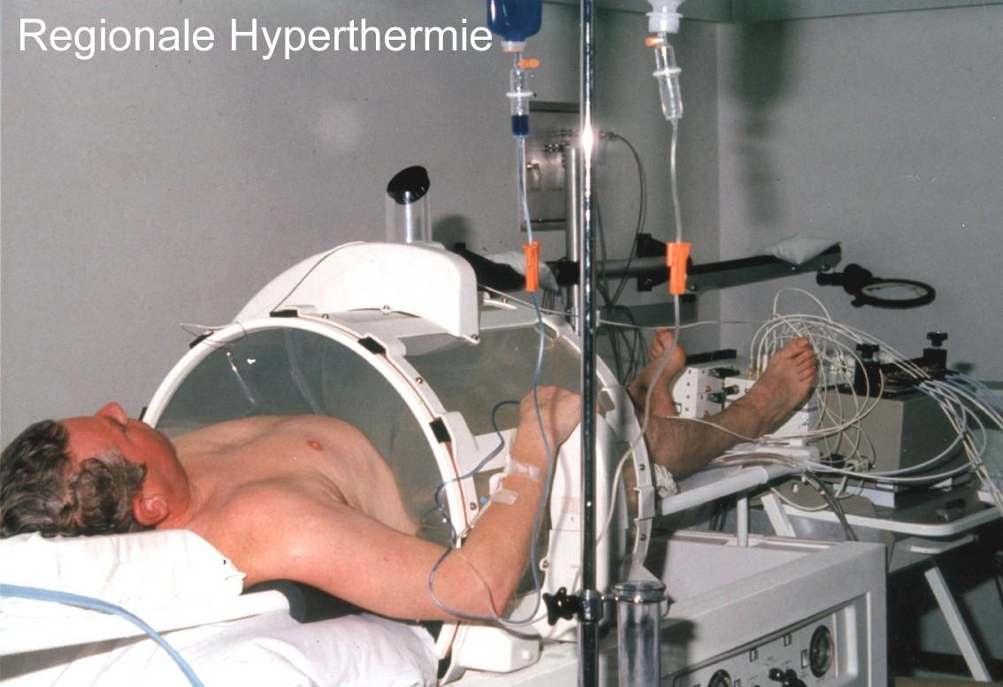

Durchführung einer regionalen Hyperthermie

- Der Patient muss sich vollständig entkleiden und wird auf einer Art Hängematte (sog. Sling) gelagert.
- Temperatursonden werden in Closed-End-Kathetern in Rektum, Blase und (bei Patientinnen) Vagina platziert (von einer Krankenschwester), Hautsonden werden aufgeklebt.
- Der Ring-Applikator wird am Patientenkörper zentriert, in den meisten Fällen auf das Abdomen oder das Becken. Die MTRA muss wissen, welche Region erwärmt werden soll, muss sich also vorher schon mit der Akte oder Planungsbildern beschäftigt haben. Die Patientenzahl in der Hyperthermie ist aber überschaubar (höchstens 3 am Tag, die dann über Wochen kommen).
- Der Bolus (ein Silikonsack, der mit dem Applikator verbunden ist), wird mit VE-Wasser gefüllt. Dadurch wird der Körper an die Antennen angekoppelt.
- Sobald der Bolus voll ist, wird die Therapie gestartet. Ziel ist es, 41,5 - 42°C in den Temperatursonden zu erreichen, ohne dass es zu Mißempfindungen beim Patienten kommt (Hot Spots), und diese Temperatur über 60 Minuten aufrecht zu erhalten. Die Leistung (zwischen 500 und 900 Watt) muss so lange gesteigert werden, bis die Temperatur erreicht ist (das dauert ca. 20 - 30 Minuten). Man kann die Antennen, die rings um den Patienten verteilt im Applikator angebracht sind, mit unterschiedlicher Intensität ansteuern. Bis man sich mit Frequenzen, Phasen und Amplituden auskennt und mit diesen Parametern arbeiten kann, ist eine Einarbeitungszeit von mehreren Monaten nötig.

- Orale Temperatur, Puls und Blutdruck werden während der Therapie kontrolliert und dokumentiert. Der Ablauf der Therapie muss protokolliert werden. Die Sicherung aller Daten ist nicht nur wichtig, um sich bei der nächsten Hyperthermiesitzung daran zu orientieren, sondern auch, weil die Drittmittel (von der DFG oder der Deutschen Krebshilfe) unter der Bedingung gewährt werden, dass Forschung betrieben wird.
- Nach 60 Minuten mit therapeutischen Temperaturen wird die Leistung abgeschaltet. Die Temperatursonden bleiben noch einige Minuten im oder am Patienten, um die Abklingphase zu messen. Die Vitalparameter werden noch einmal erhoben.

1.4 Therapien mit dem Hybridsystem
Das Hybridsystem besteht aus dem normalen BSD-2000 mit einem etwas kleineren Applikator, der sich in einen Magnettomographen fahren lässt. Die Temperaturkontrolle findet hier auch über Messsonden in Rektum, Vagina und Blase statt, aber zusätzlich über spezielle MR-Sequenzen. Diese Sequenzen sind aber z.Zt. noch ziemlich artefaktreich. Außerdem gibt es das Hybridsystem außer in Berlin nur noch an 2 anderen Kliniken und da erst seit 2007. Eine MTRA muss am Hybridsystem neben dem BSD-2000 auch das MRT bedienen können.

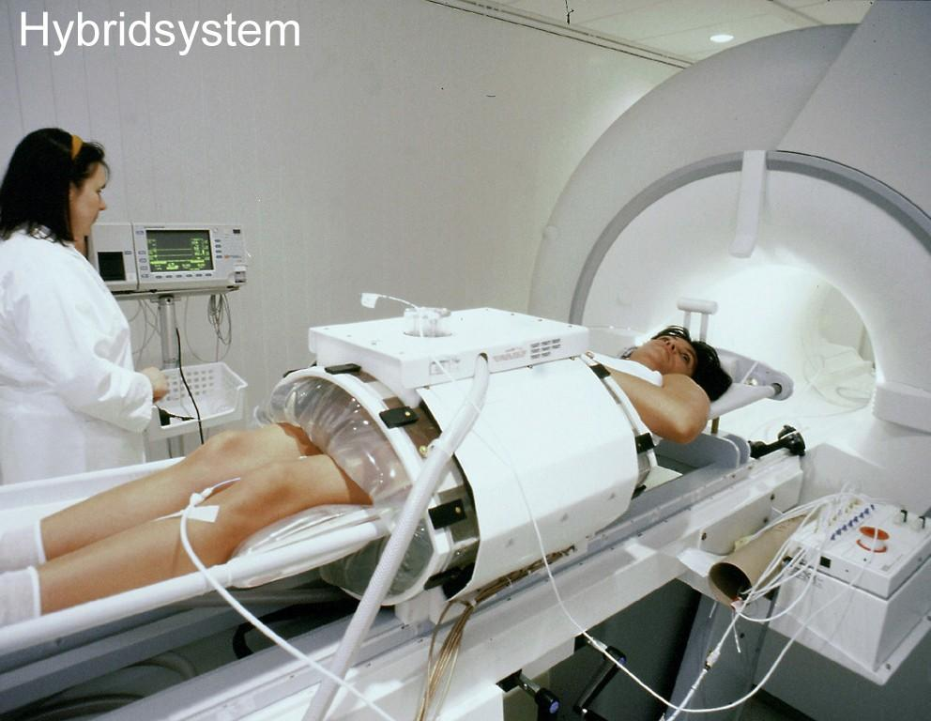
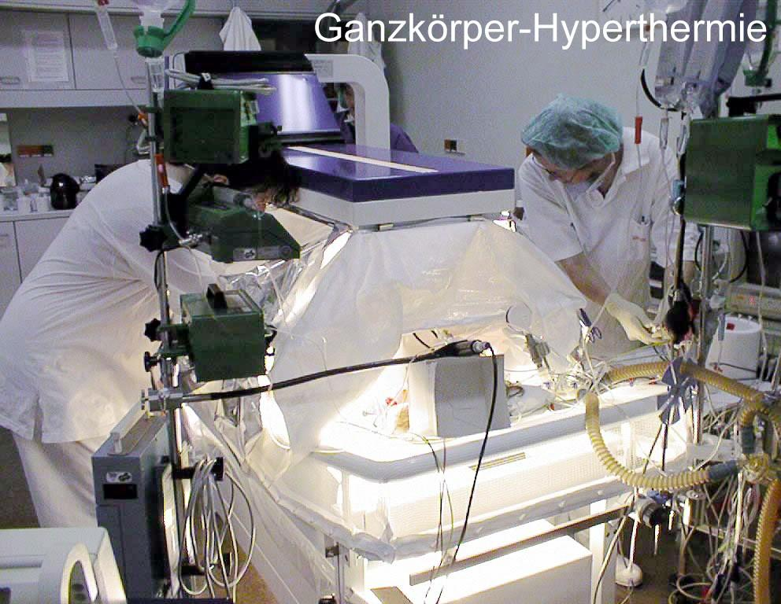

1.5 Ganzkörper-Hyperthermie
Bei der Ganzkörper-Hyperthermie wird der gesamte Körper auf 41,8 - 42°C erwärmt. Das geschieht mit unterschiedlichen Systemen (vom Infrarotstrahler bis über Wasserdampf). Der Patient ist meist sediert oder gar in Vollnarkose, was eine besondere Kontrolle durch das Personal erfordert, da der Patient ja nicht merkt, wenn es irgendwo zu warm wird. In Gegensatz zur regionalen Hyperthermie erfolgt die Erwärmung hier von außen nach innen. Man muss daher sehr auf die Haut des Patienten achten.

1.6 Spezialaufgaben
Die Forschungstätigkeiten machen einen großen Teil der Hyperthermie aus. Eine MTRA kann bei entsprechendem Interesse auch hier Tätigkeiten ausüben. Die reichen von der Therapieplanung mit dem Planungssystem AMIRA bis zur Auswertung der Therapien.

2.9 spezielle Therapiebereiche

GAMMA KNIFE

Allgemeine Anforderungen an die MTRA:
- eine MTRA sollte komplexe Spezialkenntnisse, hohes Fachwissen sowie
hohe praktische Erfahrungen mitbringen, da die Durchführung einer
radiochirurgischen Bestrahlung mit einer besonders hohem Maß an Verantwortung
einhergeht und der Umgang mit sehr hochwertigen Lagerungs- und Immobilisationsmitteln
verbunden ist

Allgemeine Vorbereitung:
- strahlentherapeutische Verordnung
- Patientenaufklärung für das MRT, ggf. CT, Angiograpfie / DSA

Vorbereitung am Behandlungstag:
- Medikamenten- und Instrumentenbereitstellung für das Anbringen des stereotaktischen Rahmens und der Radien-Messhaube
- sichere Identifikation des Patienten
- Patientenbegrüßung und Vorstellung der eigenen Person
- dem Patienten Hinweise zum Auskleiden bzw. zum Ablegen von Prothesen und Schmuck geben, ggf. Hilfe anbieten

- dem Patienten den Behandlungsablauf erklären

Behandlung:
- Assistenz beim Anbringen des stereotaktischen Rahmens und bei der Ermittlung
der Schädel - Messwerte
- Eintragen der Werte in das Schädelradientenprotokoll
- Durchführung des Schädel – MRTs,
ggf. wenn notwendig eines CTs und oder einer Angiografie, DSA
- Erstellung eines Bestrahlungsplanes durch Arzt und med. Physik –Experten
- Übertragung der Bestrahlungsdaten an das Gamma –Knif, Einstellung
der Geräteparameter laut Bestrahlungs-Plan
- Patienten positionieren und andocken
- Bestrahlung erfolgt
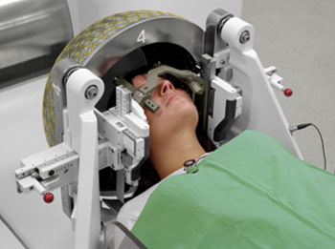
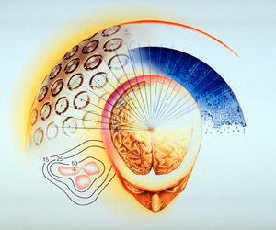

Nacharbeit:

- Protokollierung der radiochirurgischen Bestrahlung

- Dokumentation und Archivierung der Behandlungsunterlagen

- Leistungserfassung mit dem jeweiligen Datenbearbeitungssystem

Weitere spezielle Therapiebereiche in der Radioonkologie sind die Tätigkeiten am CYBER – Knife, am Tomotherapiegerät und am Schwerionenbeschleuniger. Die Behandlungsgeräte sind in ihrer Anzahl auf gesamt Deutschland beschränkt und aus diesem Grund nicht ausführlich in dieser Zusammenstellung beschrieben.

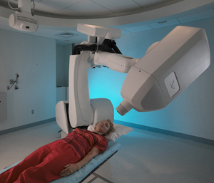

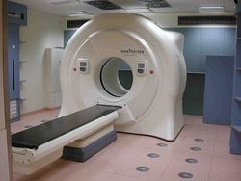

2.10 Weitere Tätigkeitsfelder

Neben den Hauptaufgaben einer MTRA, wie die Durchführung und Assistenz eines Bestrahlungsplanungs-CT`s, einer Simulation und einer perkutanen Bestrahlung etc., werden die Nebenaufgaben meist übersehen. Zum Alltag einer MTRA gehört unter anderem auch:

Patientendatenverwaltung: - Bearbeitung und Verwaltung der Patientendatensätze
im internen Datensystem
- verantwortlich für Dokumentenführung während
der Radiotherapie, wie Aktenführung, Dokumentation des Bestrahlungsprotokolls, Dokumentation der Tagescheckliste
des Bestrahlungsgerätes etc.
- Vorbereitung zur Ausstellung und eigenverantwortlich Erstellung von therapierelevanten med. Formularen und Dokumenten, wie Rezeptausstellung,
Beförderungsscheinausstellung, Patientenfahrtkosten- abrechnungen etc.
- Archivierung der Patienten- und Filmdokumente
- Beachtung der klinikeigenen Richtlinie - Dokumentation
und Aufklärung im Rahmen der Patientenbehandlung -
- Einhaltung des Datenschutzes

Qualitätssicherung: - Sicherstellung der Funktionsbereitschaft der med. Geräte
- regelmäßige Kontrolle der technischen Geräteparameter zur
Schierstellung der korrekten praktischen Umsetzung
der Bestrahlung am Patienten
- Konstanzprüfungen der Linearbeschleuniger und radiologischen Einrichtungen
- Qualitätssicherung der Filmverarbeitung

psychosoziale Begeleitung: - psychosozialonkologische Begleitung, Betreuung und Führung während der Radiotherapie von Tumorpatienten,
die mit der Diagnose „Krebs“ und den daraus resultierenden Ängsten, der Ungewissheit bezüglich ihrer Zukunft, der Infragestellung ihrer sozialen Identität, der Veränderung ihrer Selbstwahrnehmung konfrontiert sind

Terminmanagement
Organisationsmanagement: - Organisation und Koordinierung der Behandlungstermine am Bestrahlungsgerät für die Garantie einer optimalen Geräteauslastung
- eigenverantwortlich ausgeführte Organisation
des Tagesablaufes an einem Therapiegerät
unter Berücksichtung des klinikspeziefischen
Arbeitsabläufe
- Terminierung und Koordinierung der weiteren
Untersuchungstermine des Patienten

Leistungsmanagement: - die Leistungsdatenerfassung mit den klinikeigenen Datenbänken
- stationären Leistungskodierung
- KV-EBM- Abrechnung sowie GOÄ- Abrechnung

Materialwirtschaft: - wirtschaftlicher und effektiver Einsatz und Verwendung von Sachgütern des Medizin- und Verwaltungsbedarfs
- der Bestellung von Sachbedarfgütern unter Berücksichtigung
der Aufrechterhaltung eines Mindestbestandes
an Verbrauchsmaterialien,

Hygienemanagement: - regelmäßige Säuberung der med. Geräte
- Bestellung sowie Koordinierung, oder eigenständige
Durchführung einer Desinfektion im Behandlungsraum
bei infektiösen Patienten unter Berücksichtigung
der klinikinternen Hygienepläne

3. ARBETSPLATZBESCHREIBUNG

Die Arbeitsplatzbeschreibung, auch Stellenbeschreibung genannt, legt den Grundstein zur Eingruppierung in der tarifgerechten Vergütungsordnung. Sie gibt Auskunft über die organisatorische Eingliederung des beschriebenen Arbeitsplatzes in einer Institution und stellt deren Anforderungen, Aufgaben, Zielsetzungen und Befugnisse eindeutig dar.
Wird eine Arbeitsplatzbeschreibung für den Arbeitnehmer erstellt muss diese in der jeweiligen Personalakte hinterlegt werden.

Beispiel - Formular:
Es ist darauf hinzuweisen, dass in den Verwaltungen der jeweiligen Institutionen meist organisationsinterner Formblätter vorhanden sind.
Klinik/Institut/Praxis/Organisationseinheit |  | Ort, Datum
Name: |  | Anlass: ( - Einstellung,  - Aufgabenänderung,  - Höhergruppierung,  - Bewährungsaufstieg, etc.)
Funktion: |  | Qualifikation: ( - Schulausbildung,  - Berufsausbildung,  - Aktualisierung der  Fachkunde, etc.)
O Vollbeschäftigung  O Teilzeitbeschäftigung ………. St./Woche |  | Übernahme des Arbeitsplatzes am:
Aufgaben des Arbeitsplatzinhabers:
(Aufgaben nur benennen)

Aufgaben:  - repräsentativen Zeitraum  wählen – 6 Monate  bis 1 Jahr  - Auflistung der  Aufgaben, der  dazugehörigen Tätigkeiten  und der Zeitbedarf | auszuführende Tätigkeiten: |  | Zeitanteile in %
Organisatorische Eingliederung:
1. – unterstellte Mitarbeiterin/Mitarbeiter von
( - Dienst - und Fachaufsicht)

2. - ständig unmittelbar unterstellte Mitarbeiter
( - Mitarbeiter mit Namen und Funktion aufführen
- Achtung! Vergütungsgruppen der Mitarbeiter mit auflisten, wenn es
ein Tätigkeitsmerkmal für die Eingruppierung des Arbeitsplatzinhabers ist
- liegt keine Unterstellung vor ist es empfehlenswert „keine“ einzutragen)

3. – Arbeitsplatzinhaber vertritt
(- liegt keine Vertretung vor ist es empfehlenswert „keine“ einzutragen)

4. – Arbeitsplatzinhaber wird vertreten

5. – Arbeitsplatzinhaber hat folgende Befugnisse
( - Angabe von Zeichnungs– und Festlegungsbefugnissen)

4. Tätigkeitsbeschreibung

Die Tätigkeitsbeschreibung dient neben der Eingruppierung in die Vergütungsordnung der jeweiligen Organisationseinheit auch zur Konkretisierung der vertraglichen Arbeitsleistungspflicht des Arbeitsnehmers gegenüber dem Arbeitgeber.
Wenn eine Arbeitsplatzbeschreibung bereits vorliegt, ist abzuklären, ob die Tätigkeitsbeschreibung ausführlich darin enthalten und erarbeitet ist. Die meisten Arbeitsplatz- bzw. Stellenbeschreibung weisen nur eine sehr grobe Zusammenfassung der ausgeführten Tätigkeiten auf.
Eine Tätigkeitsbeschreibung beinhaltet die ausgeführte Tätigkeiten mit dem dafür benötigten Zeitbedarf in Prozentangaben, die Kenntnis und die Fertigkeiten des Arbeitsplatzinhabers entsprechen der Anforderungen, den daraus resultierenden Tätigkeitsmerkmalen sowie der Eingruppierung in der entsprechenden Vergütungsgruppe.
Die Tätigkeitsbeschreibung sollte den Umfang von maximal 3 A4 Seiten nicht überschreiten. Bei der Erstellung einer Tätigkeitsbeschreibung ist es empfehlenswert mit dem Arbeitsplatzinhaber zusammenzuarbeiten.
Die genaue Beschreibung der Tätigkeitsfelder ist ein Ist-Stand der ausgeführten Arbeitsvorgänge eines Mitarbeiters in einem Unternehmen, aus diesem Grund muss eine regelmäßige Überprüfung und Überarbeitung des Dokumentes gewährleistet werden.

Tätigkeiten
Es sind die Tätigkeiten aufzuführen, die der Arbeitsplatzinhaber aufgrund seines Arbeitsvertrages verrichtet oder die ihm in Ausführung des Direktionsrechts zugewiesen worden sind. Nicht aufgeführt wird die Tätigkeit, die sich der Arbeitnehmer „selbst an Land gezogen hat“.
Die Tätigkeit ergeben sich aus den durchgeführten Arbeitsvorgängen zu denen das passende Tätigkeitsmerkmal zu ermitteln ist.

Tätigkeitsmerkmal
Die Tätigkeitsmerkmale sind in den Tarifverträgen der jeweiligen Organisationseinheit benannt. Die oft aber auch sehr allgemeine Formulierung der aufgeführten Tätigkeitsmerkmale, wie:
- Ausführen von Tätigkeiten, für die grundsätzlich eine Berufsausbildung und
entsprechende Arbeitskenntnisse und Fertigkeiten mit Erfahrung Voraussetzung sind, oder
- Ausführen von schwierigen Tätigkeiten, für die eine einschlägige Berufsausbildung
mit Berufserfahrung oder eine spezielle Berufsfortbildung mit mehrjähriger Berufserfahrung
erforderlich ist
lassen einige Interpretationsspielräume offen. Oft ist es hilfreich eine Konkretisierung der Tätigkeitsmerkmale speziell für eine Berufgruppe zusammenzustellen, um in Abstimmung mit dem Management und der Verwaltung einer Organisationseinheit eine eindeutige einheitliche Eingruppierung der MTRA im Unternehmen vorzunehmen. Allerdings verbirgt eine zu genaue Definierung der Tätigkeitsmerkmale die Gefahr einer Fixierung auf vorbestimmte Arbeitsaufgaben und einer Überorganisation im Unternehmen.
Ist als Tätigkeitsmerkmal eine bestimmte Anforderungen hervorgehoben, wie „selbständige Leistung“, „besondere Schwierigkeit“, „ein hohes Maß an Bedeutung“, „ ein hohes Maß an Verantwortung“, „Anzahl von Unterstellungen“ etc., muss die Tätigkeitsbeschreibung signifikant auf diese Forderungen eingehen.
Ist eine bestimmte zeitliche Anforderung bzw. Umfang als ein Tätigkeitsmerkmal enthalten, muss der aufgeführte Zeitfaktor in der Tätigkeitsbeschreibung im Vergleich zur Anforderung gleich bzw. höher ausfallen, um in dieser entsprechenden Vergütungsgruppe zu gelangen. Beispiel: „ MTA mit entsprechender Tätigkeit, die in nicht unerheblichem Umfang schwierige Aufgaben erfüllt – Zusatzhinweis: Der Umfang der schwierigen Aufgaben bzw. Tätigkeiten ist nicht mehr unerheblich, wenn er etwa ein Viertel der gesamten Tätigkeit ausmacht“- BAT, das heißt: der Zeitanteil für die Ausübung von schwierigen Tätigkeiten muss höher als 25% sein.
Beispiel - Formular:
Es ist darauf hinzuweisen, dass in den Verwaltungen der jeweiligen Institutionen meist organisationsinterner Formblätter vorhanden sind.
Klinik/Institut/Praxis/Organisationseinheit | Ort, Datum
Name: | Anlass:
Stellenbezeichnung: | Vergütungsgruppe:
Beschreibung der Tätigkeiten:  (repräsentativen Zeitraum wählen – 6 Monate bis 1 Jahr) |  | Zeitanteile in %
zutreffende Tätigkeitsmerkmale: | Kenntnis und Fertigkeiten entsprechen der Anforderungen:
Ausgeübte Tätigkeiten entsprechen der Vergütungsgruppe:

